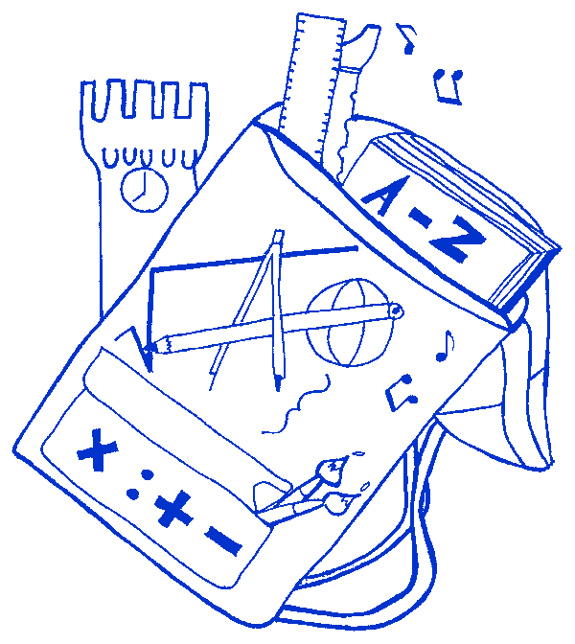

ISTITUTO COMPRENSIVO
“Severino Fabriani”
SPILAMBERTO (MO)
Scuola dell’Infanzia “Don Bondi” Spilamberto - Scuola dell’Infanzia “Rodari” S .Vito
Scuola Primaria “Marconi” Spilamberto - Scuola Primaria “Trenti” S.Vito

Scuola Secondaria di 1° grado “Fabriani” - Spilamberto
Viale Marconi, 6 – 41057 SPILAMBERTO (MODENA)
Tel. 059 - 784188 Fax 059-783463
E-mail: moic81800t@istruzione.it - Pec: moic81800t@pec.istruzione.it
sito web: www.icfabriani.gov.it
Codice Fiscale 80010130369

Comunicazione n. 474 Spilamberto, 07/05/2014

  - Ai genitori degli alunni
  - Ai docenti
  - Al personale A.T.A.
Scuola dell’Infanzia “G. RODARI”
  - All’Abo

Oggetto: Elezioni europee e comunali 25 maggio 2014

Visto la richiesta dell’EE. LL. di consegna dei locali della scuola primaria Trenti per le elezioni di cui all’oggetto, si comunica che:

- Venerdì 23/05/2014 le lezioni termineranno regolarmente alle ore 16.15.
Il trasporto e il post-scuola sono garantiti

- Lunedì 26/05/2014 e Martedì 27/05/2014 le lezioni termineranno alle ore 12.15 senza il servizio mensa.
Il trasporto NON sarà effettuato sia al mattino, sia al rientro alle 12.15

Le lezioni riprenderanno regolarmente mercoledì 28 maggio 2014.

IL DIRIGENTE SCOLASTICO
Carla Martinelli

